

长城物业集团管理股份有限公司北京物业管理分公司
百嘉城 管理处 2011 年 4 月份月度管理工作报告
尊敬的业主、住户：
“五 一”国际劳动节已经来临，百嘉城客服中心祝您节日快乐！天气渐暖，在您的支持与配合下，客服中心4月份完成了如下主要工作：

一、维修养护
1. 全月提供维修服务 423 项。其中公共维修定期维护 135 项，为业主、住户提供维修服务 288 项；
2. 公共设施设备维护情况
序号 | 分类 | 公共维修项 | 维修后状态简述 | 工时/  人次
1 | 公共  设备 | 1. 对小区一期、二期路灯、草坪灯及其它公共照明设施进行检修，对损坏的照明灯进行了统计并及时维修；对小区内部分路灯进行了改造；  2. 对风机保养；  3. 检修路灯控制柜； | 对部分损坏的路灯及草坪灯进行了修理，各种设备正常运行；改造后的路灯照明正常。 | 5天/6人
1 | 图片展示 | 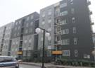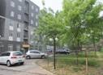
2 | 公共  设施 | - 对低压配电室进行维护保养；  - 对公区墙面凹陷部位进行修复处理；  - 对公共设施设备进行检查确保设施设备的正常运行；  - 对小区进行节日布置。 | 对配电室进行日常除尘，检查有无生锈现象及螺丝有无松动现象，确保业主正常用电。 | 3天/3人
2 | 维修状态 | 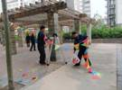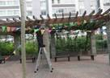
3 | 消防  设施 | 1.消火栓月检；  2.对二期喷淋管道进行检查。 | 消火栓检查一切正常，二期喷淋管道检查一切正常。 | 3天/5人
3 | 维修状态 | 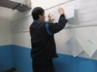
4 | 安防弱电设施 | - 对小区各楼单元门及出入口门禁系统进行检修；  - 对电梯按键及轿厢进行巡视及检修；  - 对电梯进行日常维护保养工作。 | 单元门门禁对讲系统已经调试检修完毕，对部分损坏单元门对讲进行了维修。 | 4天/4人
 | 图片 | 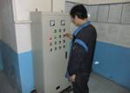
5 | 设备房 | 对小区一期生活水泵房及一、二期消防泵房进行保养，对水井进行检查。 | 检修后对生活水泵及污水泵泵体起到了保护作用，可以延长水泵寿命。
5 | 图片 | 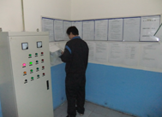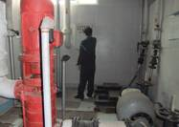

二、客户服务
1. 本月办理入住 1 户。
2. 本月发布社区信息（紧急信息、温馨提示及通知）统计
公告信息情况
紧急信息数 | ＂装修提示＂数 | ＂通知＂数 | ＂其他＂数
2 | 0 | 3 | 0

3. 概述本月社区文化活动情况。本月未组织社区文化活动。

4. 客户投诉数量以及处理情况 本月共受理客户投诉40件

序号 | 投诉内容 | 数量 | 投诉产生原因分析 | 处理措施
1 | 关于车位被占的投诉 | 14 | 1.来访车主不能自觉遵守停车场管理规定  2.固定车位号码油漆掉落，夜间不易分辨 | 1.访客车辆进入小区时加强对车主不要占用固定车位的提示。2.5月份将对小区停车场车位号进行重新刷漆，以减少固定车位被占现象。
2 | 关于噪音的投诉 | 8 | 1.个别业主不注意装修时间  2.业主家中播放过高的音乐  3.打眼或者其他操作导致产生噪音 | 1.秩序维护员在巡逻过程中发现违规装修的及时制止；2.发现小区内有噪音的及时劝阻，并张贴温馨提示。
3 | 关于种菜的投诉 | 2 | 小区内有人种菜 | - 与种菜业主进行沟通；  - 督促绿化工做好绿化工作
4 | 关于饲养宠物的投诉 | 1 | 在公共楼道内养宠物，部分业主没有明确公共区域的概念 | 与业主做好沟通工作
5 | 关于楼道卫生的投诉 | 3 | 保洁员休息没有做好交接班工作 | 每天对保洁员进行培训，做好休息时的交接班，保洁主管加强日常监督检查工作。
6 | 关于保安的投诉 | 4 | 个别秩序维护员未按公司相关规定进行日常工作 | 督导秩序维护员严格按照公司相关规定进行日常工作
7 | 关于堆放物品的投诉 | 3 | 电线是易燃品，且春节期间发生过火灾，业主担心再次发生。 | 协调底商尽快挪走
8 | 关于纱窗的投诉 | 1 | 客服中心多次联系纱窗厂家，但还是没有及时维修 | 已经跟厂家联系，及时维修，现已维修完毕。
9 | 关于漏水的投诉 | 1 | 楼上用水不当漏水漏到楼下 | 协调邻里关系，帮助解决。
10 | 关于绿地斑秃的投诉 | 1 | 草坪土中有很多石头，造成草的长势不好。 | 环境主管表示可以让绿化的工作人员安排对该单元进行补种，同时对整个园区进行陆续的绿化改造工作
11 | 关于噪光的投诉 | 1 | 底商安装牌匾的灯光影响到楼上业主的休息 | 做好沟通工作，及时整改
12 | 关于返水的投诉 | 1 | 1.由于管道问题导致阻塞  2.楼上用水不当造成 | 1.加强对主管道的清掏频次工作2.及时做好楼上楼下的沟通工作
5. 社区动向性信息的发布
本月管理处在小区宣传栏内张贴了消防安全常识、火灾自救常识，清明节的由来与传说以及各专业组工作时的照片。
三、秩序维护
1、小区秩序维护方面计划完成情况及重点工作；
(1)停掌握并熟悉使用道闸系统，对车辆进行有效控制；
(2)利用电子巡更系统进行巡逻签到，严格按照巡更路线进行巡逻工作；
(3)本月秩序维护组进行了4次培训，同时进行了队列、军事训练和宿舍内务的整理与检查；
(4)对秩序维护员进行外来人员盘查及夜间巡逻方面的培训；
2、对消防设施进行巡查两次，无消防安全责任事故出现；
3、本月秩序维护组对外来人员、物品、车辆出入小区进行了严格管控；
4、对车位租赁情况进行核实，加强对车辆的管控；
5、对乱停车现象进行控制，非停车区安装挡车桩，制止不文明停车现象。

四、保洁服务
（1）对园区内所有高杆灯、草坪灯以及所有指示牌、信报箱顶棚、阳光棚等公共部位进行了清理保洁；
（2）对小区垃圾桶内部和外部进行清理；
（3）对二期底商楼道和外围卫生进行清扫；
（4）对小区外围散落装修垃圾每日进行清扫；
（5）对小区内雨水井和阴沟每周进行清掏；
（6）清理了二期底商平台；
（7）对一期、二期地下室进行清理；
（8）对一期、二期楼道内小广告进行清理；
（9）本月对保洁员进行专业知识的培训；
（10）清理了楼道卫生死角；
（11）对小区外围垃圾进行了清扫。
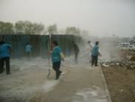 | 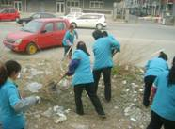
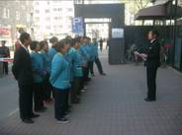 | 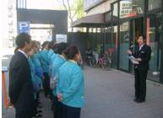

五、绿化服务
序号 | 分类 | 计划项目 |  | 养护后状态简述 |  | 工时/  人次
1 | 清理绿化垃圾 | 本月对小区内绿化垃圾进行了及时清理。 |  | 基本清理完毕。 |  | 每日/1人
2 | 绿植补种工作 | 对小区内斑秃地方进行补种及改造工作并对小区内种菜现象进行制止 |  | 持续跟进 |  | 每日/3人
3 | 绿地改造工作 | 本月对园区内部分绿地进行了改造 |  | 持续 |  | 每日/3人
对绿地进行整改
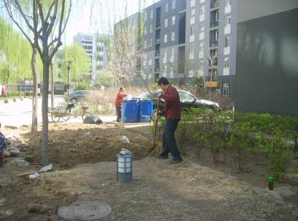 |  |  | 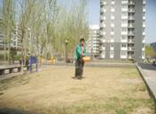

六、突发事件 无

七、内部管理
1. 秩序组关注小区责任事故及侵占绿地控制管理工作；
2. 环境组小区绿化补种及改造工作；
3. 工程组及秩序组加强装修巡查及违章装修制止行为的管控；
4. 物业服务方案的执行情况及各项目组日常检查、督导工作；
5. 小区路灯改造及一期防水维保问题跟踪；
6. 进行日常业主沟通工作；
7. 小区车辆停放管理工作。
8. 对小区内个别路灯进行改造；
9. 工程组对园区内地面下陷处进行填补；
10.工程组制作挡车墩以控制乱停车现象；

八、下月主要工作计划：
1.工程组继续对园区内高杆灯进行改造工作；
2.综合事务组本月底需组织一次社区文化活动；
3.园艺组进行绿化改造工作；及时对绿地进行浇水，对草坪、灌木进行施肥，保持绿地的干净、整洁、温馨、美观；对绿地进行病虫害防治工作；
4.保洁主管做好新入职员工的培训工作，提高保洁员的服务礼仪和工作技能；
5.保洁组做好园区内各卫生死角的彻底清洁工作；
6.保洁组做好各雨水井、排水沟的疏通、清理工作；
7.秩序主管严格对电子巡更路线的准确性进行检查和督导，对漏巡、漏检的点位必须加以说明；
8.工程组与秩序组加强对有限空间（地下室、管道间、设备间、人防空间等地方）进行有计划的巡视检查；
9.加强对秩序维护员交通手势的训练，达到协调统一、标准规范的要求；
10.工程组做好汛期来临前雨水管统一排查工作；
11.各项目组做好对本小区装修户进行巡查工作；
12.客服组受理业主日常报修及公区维修。

北京深长城物业管理有限公司
百嘉城管理处
2011年5月 1 日

